**“Escuela Normal de Educación Preescolar”**

Licenciatura en Eduacicín Preescolar

Ciclo escolar 2020 – 2021

Karla Griselda Garcia Pimentel

**Tutoria Grupal**

**MNEMOTECNIAS**

Jimena Wendolyn Avila Pecina

No. Lista 2

Primer Grado Seccion D

Saltillo, Coahuila.

Mayo 2021



Mnemotecnias

Mnemotecnias

¿Qué es la mnemotecnia?

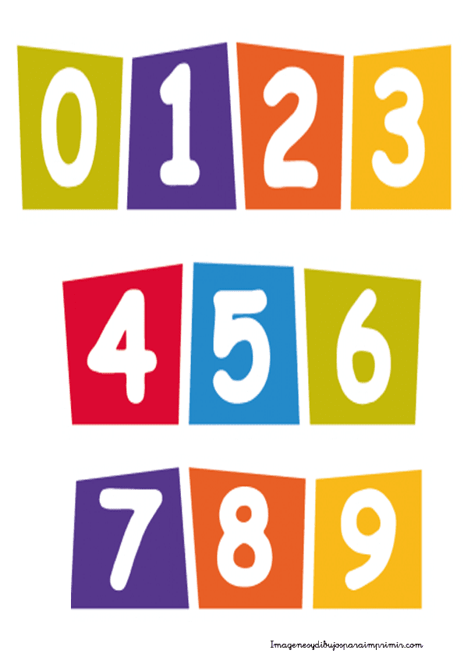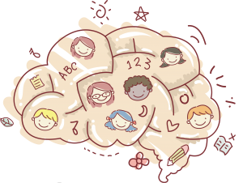

**Se conoce como mnemotecnia o nemotecnia a la técnica de memorización que consiste en asociar la información a retener con datos que ya son parte de nuestra memoria.**

**En el área de la psicología y pedagogía, la mnemotecnia es vista como el arte de facilitar la memorización por medios o artificios convencionales.**

Convertir la palabra en una imagen

Creación de música o versos

Se emplea para memorizar las tablas aritméticas o lista de preposiciones, adverbios, etc…

Casilleros mentales

Consiste en enlazar las palabras que se quiere retener con una lista de palabras conocidas y organizadas por el individuo.

Conversiones numéricas

Es una técnica que consiste en convertir los números en consonantes, y añadir vocales para formar una palabra.

Memorización de los elementos a través de una historia

El individuo debe memorizar las palabras; el individuo puede crear una historia.

Existen diversas mnemotécnicas